Toledo in Paraná 75 years of Economic Transformations and Demographics: 1946 – 2021

DOI : 10.48075/igepec.v26i3.29810

Ricardo Rippel
Informe GEPEC, ISSN: 1679-415X, TOLEDO, v. 26, n.3, edição especial: homenagem ao Prof. Dr. Moacir Piffer, p. 81-101, 2022.
T OLEDO NO PARANÁ: 75 ANOS DE TRANSFORMAÇÕES ECONÔMICAS E
DEMOGRÁFICAS -

1946 – 2021

Toledo no Paraná: 75 anos de Transformações Econômicas e
Demográficas - 1946 – 2021

Toledo in Paraná: 75 years of Economic Transformations and Demographics -

1946 – 2021

Ricardo Rippel

Resumo: O artigo analisa o crescimento econômico, demográfico e o nível de desenvolvimento do município de Toledo no Oeste do Paraná. Os dados utilizados foram obtidos junto ao IBGE, IPARDES e o CAGED/MT. Analisaram-se dados de origem censitária de 1940 a 2010 e suas atualizações para identificar o comportamento econômico e social do município. Viu-se então que Toledo exibiu um expressivo avanço em seus indicadores relacionados às dinâmicas populacional e econômica e no seu desenvolvimento; e que seu crescimento econômico e a geração de empregos formais foram liderados pelos setores secundário e terciário; e que o índice de desenvolvimento mostrou elevação no espaço de tempo analisado.
Palavras-Chave: Toledo-PR, Crescimento, Econômico, Demográfico e desenvolvimento.

Abstract: This paper analyzes the economic and demographic growth and the level of development of the municipality of Toledo in the West of Paraná. The data used were obtained from IBGE, IPARDES and CAGED/MT. Census data from 1940 to 2010 and their updates were analyzed to identify the economic and social behavior of the municipality. It was then seen that Toledo showed a significant advance in its indicators related to population and economic dynamics and in its development; and that its economic growth and the generation of formal jobs were led by the secondary and tertiary sectors; and that the development index showed an increase in the analyzed period of time.
Keywords: Toledo-PR, Growth, Economic, Demographic and development.

Resumen: El artículo analiza el crecimiento económico y demográfico y el nivel de desarrollo del municipio de Toledo en el Oeste de Paraná. Los datos utilizados fueron obtenidos del IBGE, IPARDES y CAGED/MT. Se analizaron datos censales de 1940 a 2010 y sus actualizaciones para identificar el comportamiento económico y social del municipio. Se vio entonces que Toledo mostró un avance significativo en sus indicadores relacionados con la dinámica poblacional y económica y en su desarrollo; y que su crecimiento económico y la generación de empleos formales fueron liderados por los sectores secundario y terciario; y que el índice de desarrollo mostró un aumento en el período de tiempo analizado
Palabras clave: Toledo-PR, Crecimiento, Económico, Demográfico y desarrollo.

INTRODUÇÃO

Segundo OLIVEIRA (2021) nas décadas de 1950 e 60, a discussão do desenvolvimento foi influenciada pela Segunda Guerra Mundial e pelas teorias que surgem após o final do conflito. Naquele momento emerge um novo debate: de que modo as nações podiam e podem lançar mão de mecanismos para vencer a pobreza e obter desenvolvimento econômico?
Então várias teses foram formuladas tendo como base o crescimento e o desenvolvimento econômico, e diversos teóricos passaram a estudar a questão e suas dimensões com o intuito de elucidar a problemática, indicando soluções para a superação do atraso das áreas sob análise.
Investigando o desenvolvimento regional/local, RIPPEL (1995), indica que este passa por atos que viabilizem primeiro o crescimento econômico dos lugares e no momento seguinte possibilitem a elevação das condições de vida da população, recorrendo a importantes referências do desenvolvimento regional, dentre elas PERROUX (1967), que aponta a necessidade dos municípios identificarem suas potencialidades econômicas para que a partir disto possam surgir indústrias (ou empresas) motrizes capazes de, com o tempo, levar o lugar a ser um polo regional de crescimento.
Neste sentido RIPPEL (2005), estudando o desenvolvimento regional aponta que seu alcance demanda a formação de estímulos de crescimento econômico capazes de financiar o desenvolvimento das áreas e que envolvam a sua coletividade, apontando que o desenvolvimento somente é alcançado por meio das ações destas populações e, para elas. Outrossim RIPPEL, RIPPEL e GOLFETO (2006) argumentam que para o desenvolvimento ocorrer, ele deve necessariamente envolver elementos que aumentem a qualidade de vida das pessoas.
Outra referência do assunto HIRSCHMAN (1961) busca um mecanismo no qual o desenvolvimento se dê por meio de uma sucessão preestabelecida de etapas, e que superá-las constitui-se em elemento fundamental. E ao distanciar-se da argumentação clássica de natureza tautológica, de que “um país é pobre porque é pobre”, interessou-se pelos “aspectos essencialmente dinâmicos e estratégicos do processo de desenvolvimento” e procurou identificar “mecanismos indutores capazes de mobilizar a maior quantidade possível destes recursos”. RIPPEL (1995)
Para tanto, elabora uma teoria fundada na ideia de que o desenvolvimento resulta de uma ou várias situações de desequilíbrio. Igualmente RIPPEL, RIPPEL e MICHELON (2011) partindo de uma abordagem subjetivista, sustentam que o subdesenvolvimento tem como uma das suas maiores causas a inexistência de uma mentalidade adequadamente progressista, que, quando presente, resulta em habilidade gerencial facilitadora do desenvolvimento, movimento no qual o fator educação é elemento chave para o sucesso.
Já OLIVEIRA (2019) argumenta que o desenvolvimento consiste em transformações em diversos setores: econômico, social, ambiental, cultural e político e que elas são responsáveis por entender a evolução da dinâmica da estrutura produtiva de uma região. De modo que segundo HADDAD (2009) o desenvolvimento regional ou local não consiste somente no crescimento econômico, demanda também mudanças na estrutura produtiva e na organização social da população, com o fim de desenvolver políticas e programas governamentais, que busquem a melhoria da qualidade de vida e uma maior dinamicidade econômica da região.
Então o desenvolvimento não se relaciona apenas com o aumento da renda da população, mas com a elevação sustentada do PIB per capita, com a transferência da população do setor rural para o setor urbano, e de alterações no modo produtivo. COLLA, C.; RIPPEL, R.; FERRERA DE LIMA, J.; ALVES, L. R. (2011).
Outrossim desenvolvimento é crescimento satisfazendo as necessidades do indivíduo, como a educação, saúde, alimentação, cultura, entre outros. Assim as características econômicas, populacionais, políticas e sociais de um local associam-se ao crescimento e desenvolvimento, do mesmo, sendo que tais processos transformam à estrutura produtiva do lugar; levando o desenvolvimento regional a conter um aspecto multidimensional fundado na mudança estrutural da área em questão OLIVEIRA (2021). E para atingir o desenvolvimento o lugar deve responsabilizar-se pela sustentabilidade do meio ambiente, gerar empregos e elevar a qualidade de vida da população (FERRERA DE LIMA, 2016). Então crescimento e desenvolvimento são processos complementares, possuindo diferenças que acabam se somando, fazendo que o crescimento seja condição necessária para o desenvolvimento. RIPPEL (2005).
Toledo é um município localizado na Mesorregião Oeste do Estado do Paraná possuindo um PIB per capita estimado em R$ 44.017,00 no ano de 2019 (IPARDES, 2022) com uma população de 144.601 habitantes em 2021, com um IDH de 0,768 e IFDM geral em 2016 de 0,8786 o que indica um perfil de alto desenvolvimento. (ATLAS DO DESENVOLVIMENTO HUMANO, 2019; FIRJAN, 2022). Mediante isto o artigo tem por objetivo analisar as transformações econômicas e demográficas do local, para compreender seu crescimento econômico, sua dinâmica demográfica e o seu desenvolvimento nos seus 75 anos de história.

2 – BREVE HISTÓRICO DO MUNICÍPIO DE TOLEDO

Toledo é um município do Oeste do PR.; Figura 01, de colonização recente que recebeu as primeiras levas de ocupação em 1946, após o final da II Guerra Mundial e que se emancipou em 1952. E que segundo o IBGE (2022) atualmente é terceiro maior em termos população na região. Sua colonização inseriu-se no contexto da política federal da “Marcha para o oeste”; ligada as questões de segurança das fronteiras nacionais e do desenvolvimento das fronteiras agrícolas do Brasil. SILVA, BRAGAGNOLO E MACIEL (1988)
A mesorregião Oeste-PR no censo brasileiro de 1940 possuía apenas 7645 habitantes, número que sobe para 16421 em 1950, movimento que é capitaneado por Toledo, segundo Oberg e Jabine (1960) e Rippel (2005), via crescimento da população local. É um lugar de desbravamento mais consistente a partir de 27/03/1946, data da chegada dos primeiros imigrantes na área. SILVA, BRAGAGNOLO E MACIEL (1988). O local experimentou um pronunciado crescimento econômico e demográfico, via extração e beneficiamento da madeira nativa e posteriormente com a comercialização das terras da área. MULLER (1986) e RIPPEL (2005).

Figura 1 – Localização atual do Município de Toledo no Paraná – 2022.

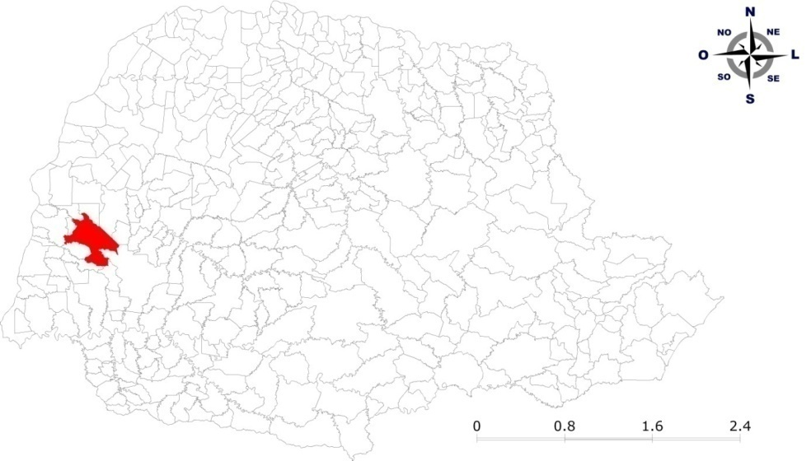
Fonte: IBGE (2022)
Sendo que o ritmo de crescimento destes fatores no local deu-se de modo contundente, e quatro anos de meio depois do início de sua colonização, em 1951 tornou-se Município, via da Lei nº 790/51-PR, fato que ocorreu sem ser previamente elevado a distrito. (NIEDERAUER, 2004).
Mapa 1 - Paraná 1960 - municípios existentes no Oeste do Paraná em destaque.
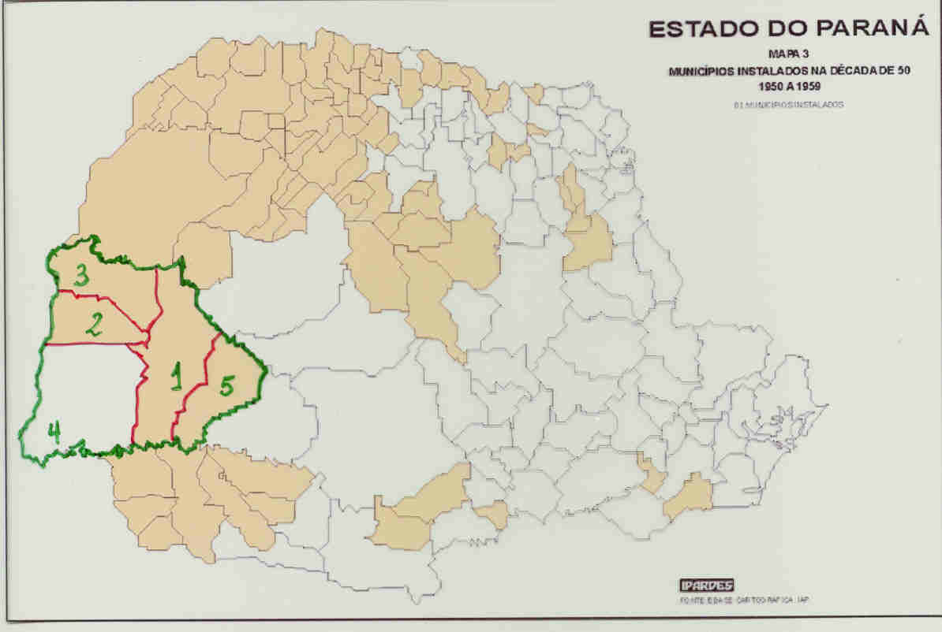
Fonte: Rippel (2005, pg. 92)
Legenda: 1 - Cascavel; 2 - Toledo; 3 - Guaíra; 4 - Foz do Iguaçu e 5 - Guaraniaçu.

Segundo Rippel (2016), a região foi última do Estado a ser ocupada; sendo que no censo brasileiro de 1950 era denominada “Extremo Sertão do Oeste do Paraná”; possuindo apenas um município Foz do Iguaçu e parte de outro Laranjeiras do Sul. A partir de 1952 passaram a existir ali 5 municípios: Foz do Iguaçu, Cascavel, Toledo, Guaíra e Guaraniaçu, conforme se visualiza no mapa 01.
Estudando a área, RIPPEL (1995), aponta que o movimento de ocupação e desbravamento de Toledo baseou-se, primeiro em pequenas propriedades voltadas a policultura de subsistência local tocadas com mão de obra familiar e, posterior produção mercantil. Já BEBBER (2016) argumenta que com o tempo, o lugar foi adquirindo e ampliando suas características econômicas e demográficas de predominância agropecuária, fato visível em 1970 quando 78,25% da população local residida na zona rural do município.
RIPPEL (2005) porém, aponta que de 1950 a 1990 ocorreu ali uma grande modificação na estrutura produtiva rural, que passou de um perfil intensivo em mão de obra familiar, para um intensivo em tecnologia, vez que o setor primário da área teve sua produção impulsionada pela mecanização do setor. Outrossim nas transformações do local vê-se que 1960 a 1970, a modernização agrícola gerou especialização, monocultura e concentração de propriedades rurais suscitando êxodo no campo e urbanização acelerados no município.
No processo a suinocultura, que era atividade complementar para os pioneiros, foi se modernizando e em 1956 levou à fundação do Frigorifico Pioneiro S/A que entrou em operação em 1958. Esta empresa em 1964 teve seu controle acionário dividido com o grupo Sadia e passou a se chamar Frigorífico Pioneiro Sadia S/A. E em 1971 o grupo Sadia assumiu o controle acionário da empresa mudando seu nome para Frigobrás Sadia S/A – Toledo, passando a fazer parte do conglomerado. Posteriormente dada a crise financeira de 2008, passou a integrar o grupo BRF. RIPPEL (1995) E BEBBER (2016).
Atualmente Toledo é um dos maiores produtores de grãos no Estado concentrando empresas do ramo agropecuário, e sendo considerada a “Capital do Agronegócio do Estado”. De população estimada em 2021, pelo IBGE, em pouco mais de 144 mil habitantes, constitui-se no 12º município mais populoso do Paraná; e o 36º da Região Sul do Brasil. Recentemente foi eleito pelo oitavo ano consecutivo o maior produtor agropecuário do Estado, com mais de 6,2 mil propriedades rurais, detendo o primeiro lugar em valor bruto da produção agropecuária da UF, e terceiro lugar em valor adicionado da agropecuária do país, sendo o maior produtor de suínos estadual, o segundo maior de frangos de corte o quarto maior produtor de peixes e o quinto maior produtor de leite do UF, atingindo R$ 3,5 bilhões de Valor Bruto de toda Produção paranaense do setor. ISTOÉ (2002).
É também o primeiro colocado em número de indústrias da região com 553 indústrias cadastradas no município, possuindo 1.792 estabelecimentos comerciais e 6.473 outras empresas; uma empresa para cada conjunto de 17 moradores do local. Na agropecuária, é o primeiro colocado no ranking do PIB agropecuário do Paraná e da região Sul. Possui também o maior plantel avícola do Estado. É o terceiro maior produtor de leite e primeiro colocado em piscicultura comercial do Paraná (PREFEITURA MUNICIPAL DE TOLEDO, 2009).

3- A DINÂMICA POPULACIONAL DE TOLEDO/PR
A dinâmica populacional de um município pode, segundo RIPPEL; RIPPEL; VIAPIANA (2006), ser transformada por três diferentes variáveis demográficas: a fecundidade, a mortalidade e a migração. Analisando este comportamento em Toledo na tabela 01, se nota, segundo o IBGE (2022) um crescimento da população total, de 1960 a 2020 em estimados 583,68%.
Tabela 1 – Evolução da população urbana e rural de Toledo/PR 1956-2020
Ano | População Urbana | População Urbana % do Total | Variação % no período | População Rural | População Rural % do Total | Variação % no período | População Total
1956 | 2.720 | 27,35 |  | 7.225 | 72,65 |  | 9.945
1960 | 7.611 | 29,92 | 117,86 | 17.363 | 70,08 | 163,43 | 24.774
1970 | 14.986 | 21,76 | 152,88 | 53.899 | 78,24 | 183,18 | 68.885
1980 | 42.994 | 52,90 | 187,12 | 38.288 | 47,10 | -29,01 | 81.282
1991 | 72.402 | 76,30 | 68,26 | 22.477 | 23,70 | -41,24 | 94.879
2000 | 85.920 | 87,50 | 18,67 | 12.280 | 12,50 | -45,37 | 98.200
2007 | 98.606 | 89,76 | 14,76 | 11.251 | 10,23 | -8,38 | 109.857
2010 | 108.287 | 90,73 | 9,82 | 11.066 | 9,27 | -1,64 | 119.353
2020 |  |  |  |  |  |  | 144.601
Fonte: Elaboração do autor com base em:
Oberg e Jabine (1960); Silva (1988); IBGE – Censos demográficos de 1950, 60, 70, 80, 91, 2000 e 2010.
*Primeiro registro da população urbana e rural. (Oberg e Jabine 1960).
** Ipardes- Perfil do Município – 2021

Sabendo que Toledo é um dos municípios mais populosos do Oeste do Paraná, COLLA; RIPPEL; LIMA; e ALVES (2011) estudaram a área e a distribuição populacional regional, destacando dois comportamentos distintos: um se refere a população urbana e outro a população rural. O primeiro é o de que a população rural regional apresentado relevante declínio no seu montante, fato que também ocorre em Toledo, conforme se pode verificar na Tabela 01.
Este fato é visível em Toledo, desde o início da série, pois em 1956 a população rural local correspondia a 72,65 % da população total, enquanto em 2010 este percentual caiu para 9,27%. Comportamento relacionado com o movimento de êxodo rural, onde as pessoas saíram do campo para as cidades buscando melhores condições de vida e oportunidades no mercado de trabalho. RIPPEL (2005). Tanto que no cenário toledano, visualiza-se que o local vivenciou expressiva mudança demográfica, pois grande parte de sua população total, inicialmente estava fixada na zona rural.
O autor aponta ainda que posteriormente esta população passou a emigrar deste espaço de vida; pois a adoção do binômio produtivo da soja e do trigo, e o avanço tecnológico das técnicas de plantio e colheita na agricultura local favoreceu a monocultura e a produção em larga escala, levando Toledo a vivenciar um movimento emigratório rural urbano (rurbano) concomitantemente a um processo de êxodo rural e concentração urbana (imigração) da população, como se pode visualizar no Gráfico 01.

Gráfico 1- Crescimento e distribuição da População Toledana de 1956 a 2020

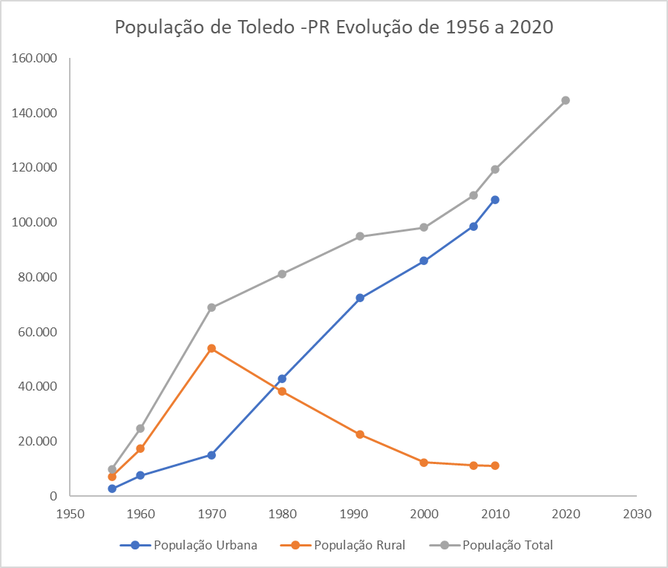

Fonte: Elaboração do autor a partir de IPARDES (2021), Oberg e Jabine (1960); Silva (1988); IBGE – Censos demográficos de 1950, 60, 70, 80, 91, 2000 e 2010.

Este movimento, segundo RIPPEL (1995), no município recebeu ainda mais estímulos em função do crescimento da unidade agroindustrial da BRF (antiga SADIA), pois a empresa com o tempo, passou a realizar maiores investimentos no município ampliando o volume de abates de suínos e de gado e posteriormente frangos, elevando a demanda de mão de obra e estimulando uma maior imigração em direção a cidade, aumentando a concentração populacional urbana de Toledo, isto agregado ao processo de industrialização do município, a partir de 1980, estimulou ainda mais sua urbanização.
Desta forma o município passou a ter sua área urbana atrativa a uma parte da população regional que outrora pertencia a zona rural, dando ensejo, ao fenômeno comumente denominado de “boca de piranha” visível no gráfico 01, quando a população rural diminui muito e a urbana cresce copiosamente.
Assim os municípios que detinham condições de oferecer bens e serviços mais diversificados, e maiores ofertas de empregos consolidam-se como polos regionais, caso de Toledo, e outros se tornaram periferia regional e exportadora de bens primários e agrícolas.
Então Toledo, a partir de 1975, deixa de ser fronteira agrícola para consolidar-se como uma economia de maior participação dos setores secundário e terciário. RIPPEL (2005, e 2015). Destarte que local que desde o início apresentou crescimento de sua população total, demonstrou de 1960 a 1970, que ali ocorreu crescimento relativo e absoluto, decenal, em todos os períodos, fato justificado por uma imigração da população rural para a cidade, vide o Gráfico 02.

Gráfico 2 - Diferença absoluta, por períodos, da população censitária total, e poder zona de residência - urbana e rural no município de Toledo - 1960/2010
Fonte: ALVES (2016, p. 239).
Analisando este comportamento ALVES (2016) aponta que após o período 1960 a 70, em nenhum outro decênio o crescimento da população total de Toledo foi muito elevado. Outrossim indica que a partir de 1970, o crescimento da população total do município não foi maior devido à queda da população rural.
Assim o crescimento da população total e especialmente a urbana de Toledo se viabilizou principalmente pela imigração de muitos indivíduos oriundos da própria região, sem menosprezar a imigração doutras áreas para o local, porém a imigração intrarregional sempre se colocou como um dos maiores fluxos no município, a ponto de contrabalançar a queda do tamanho da população rural local em face da elevação da urbana, percebemos-me então que esta sempre foi maior em números absolutos. RIPPEL (2005).
Outrossim se vê no Gráfico 02 que nos períodos de análise até o presente momento, o período de 2000 a 2010, é o segundo de maior crescimento decenal da população local, com uma importante distinção; tal crescimento resultou da elevação da população urbana, já não mais como um movimento Rurbano, mas como um processo migratório Urbano–Urbano; sendo este o período de menor queda do montante da população rural de Toledo, visto que o movimento passou a vivenciar uma maior estabilização. RIPPEL (2005).

3.1 Dinâmica Migratória Intrarregional: 1975-2010- Toledo e municípios selecionados do Oeste PR.
Após a apresentação dos indicadores demográficos amplos de Toledo, o desempenho migratório intrarregional do local será o componente enfocado, pois sua análise e comparação com os demais movimentos migratórios intrarregionais, de 1975 a 2010, permite visualizar a relevância do lugar.
Neste processo observa-se que a região vivenciou expressiva migração intrarregional, tal qual indicado por COLLA, RIPPEL, LIMA e ALVES (2011); e, o estudo deste movimento possibilita demonstrar a participação dos municípios da área no movimento, vide Tabela 02; onde, respeitadas as limitações das informações censitárias, abordam-se tais movimentos com a intensão de clarear a análise do quadro regional interno e para captar a influência das cidades “chaves” no processo; então mediante isto selecionaram-se os sete municípios de maiores movimentos na migração interna da região, no qual Toledo sempre esteve nas primeiras posições.

Tabela 2 – Movimentos Migratórios Intrarregionais do Oeste do Paraná -Tipo Última Etapa e Data Fixa –Períodos de 1975-80, 1986-91, 1995-2000, 2005-2010
 |  | Emigração  Intrarregional |  |  |  |  |  |  |  | Imigração  Intrarregional
Local | Última Etapa |  |  | Data Fixa |  |  |  |  | Última Etapa
 | 1975-1980 |  | 1986-1991 |  | 1995-2000 |  | 2005-2010 |  | 1975-1980 |  | 1986-1991 |  | 1995-2000 |  | 2005-2010
 | Abs | % | Abs | % | Abs | % | Abs | % | Abs | % | Abs | % | Abs | % | Abs | %
CSC | 14779 | 13,93 | 8658 | 12,55 | 6455 | 12,35 | 7138 | 14,00 | 20284 | 19,11 | 13709 | 19,86 | 12090 | 23,13 | 10132 | 19,88
FOZ | 5846 | 5,51 | 5434 | 7,87 | 5934 | 11,35 | 7513 | 14,74 | 26081 | 24,58 | 9086 | 13,17 | 6301 | 12,05 | 2907 | 5,7
MCR | 4738 | 4,46 | 3429 | 4,97 | 1573 | 3,01 | 2386 | 4,68 | 2933 | 2,76 | 2509 | 3,64 | 1828 | 3,5 | 2280 | 4,47
MAT | 6360 | 5,99 | 2924 | 4,24 | 1415 | 2,71 | 1167 | 2,29 | 5543 | 5,22 | 1195 | 1,73 | 858 | 1,64 | 1243 | 2,44
MED | 6755 | 6,37 | 3300 | 4,78 | 2332 | 4,46 | 1992 | 3,91 | 6290 | 5,93 | 2776 | 4,02 | 2195 | 4,2 | 2719 | 5,33
STH | 7256 | 6,84 | 2103 | 3,05 | 1430 | 2,74 | 1518 | 2,98 | 2615 | 2,46 | 1412 | 2,05 | 714 | 1,37 | 1278 | 2,51
TOO | 7993 | 7,53 | 6475 | 9,38 | 3963 | 7,58 | 3220 | 6,32 | 7824 | 7,37 | 7683 | 11,13 | 5921 | 11,33 | 6227 | 12,22
Parcial | 53727 | 50,63 | 32323 | 46,84 | 23102 | 44,19 | 24934 | 48,92 | 71570 | 67,44 | 38370 | 55,6 | 29907 | 57,21 | 26786 | 52,55
Outros | 52396 | 49,37 | 36690 | 53,16 | 29171 | 55,81 | 26034 | 51,08 | 34553 | 32,56 | 30643 | 44,4 | 22366 | 42,79 | 24182 | 47,45
Total | 106123 | 100 | 69013 | 100 | 52273 | 100 | 50968 | 100 | 106123 | 100 | 69013 | 100 | 52273 | 100 | 50968 | 100
Fonte: FIBGE: Censos Demográficos de 1980, 1991, 2000 e 2010. Tabulações Especiais do autor.
Legenda: CSC - Cascavel, FOZ - Foz do Iguaçu, MCR - Marechal Cândido Rondon, MAT - Matelândia, MED- Medianeira;
STH - Santa Helena e TOO - Toledo.
*Abs.= Valor Absoluto.

Percebe-se então que a migração intrarregional mudou muito em termos de montante, porém não em termos dos principais destinos. De 1975 a 1980, o município que mais absorveu imigrantes intrarregionais foi Foz do Iguaçu, com 24,58% do total, fato que segundo RIPPEL (2005) deveu-se a grande obra de Itaipu, sucedido por Cascavel, Toledo etc.
Já de 1986 a 1991 ocorre queda no total do movimento de 34,97% do total, de 106.123 para 69.013 pessoas. Esta redução nos dois sentidos, imigração e emigração intrarregional, ocorreu por terem a mesma origem e o mesmo destino; a mesorregião. Então os dois movimentos no total possuem o mesmo volume, donde se verifica que Toledo mantêm-se como um dos líderes do fenômeno.
Outrossim a análise do período aponta ainda que o município mais destacado na absorção de indivíduos foi Cascavel com 19,86% do movimento, seguido por Foz do Iguaçu e Toledo. De 1995-2000 há uma nova queda na imigração intrarregional total, de 24,26%, apesar disto os líderes do fluxo mantiveram-se, Cascavel como o maior volume absorvendo 23,13% do total, seguido por Foz do Iguaçu, Toledo etc.
Contudo de 2005 a 2010, o último período de dados censitários disponíveis no momento, vê-se uma pequena queda no movimento, 2,5% e o montante cai de 52.273 para 50.968 indivíduos. Naquele momento os maiores destinos foram Cascavel com 19,88% do total, seguido por Toledo 12,22% do movimento, superando em muito Foz do Iguaçu 5,7%, mais do que o dobro da absorção de indivíduos. Mediante este panorama há que se destacar que isto ocorreu apesar de Toledo ter somente 119.353 habitantes em 2010, uma população muito menor do que a de Foz do Iguaçu, 256.088 habitantes no período. RIPPEL (2015). Mediante disto cabe analisar com mais acuidade o movimento migratório intrarregional, específico, de Toledo, nos períodos em questão, vide o gráfico 03.
No quinquênio 1975-80 o local vivenciou trocas migratórias praticamente idênticas na região, ou seja, o montante de indivíduos que recebeu 7824 indivíduos perfez 7,37% do movimento total; valor um pouco menor do que perdeu 7993 pessoas 7,53% da emigração intrarregional. De 1986 a 1991 o município acompanhou o comportamento regional e apresentou redução no montante de seus movimentos migratórios, porém a queda no local foi menor do que na região; o lugar absorveu 7683 pessoas da área 11,37% do total regional, e perdeu 6475 indivíduos 9,38% do movimento.

Gráfico 3 - Migração Intrarregional em Toledo PR - 1975 a 2010.

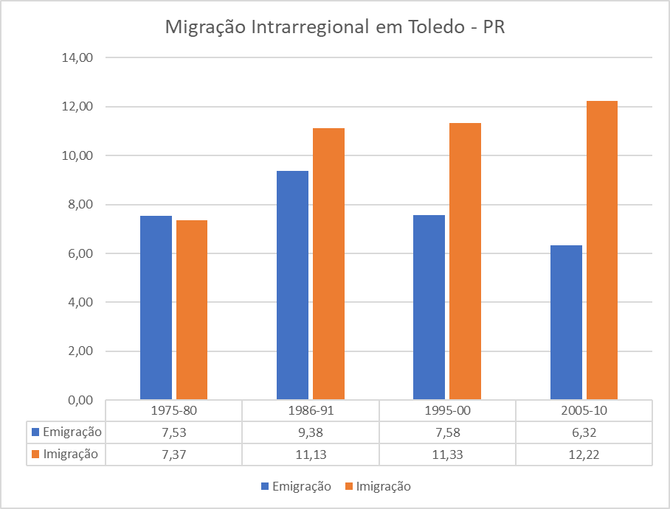
Fonte: Elaboração do autor a partir dos Censos Demográficos Brasileiros IBGE 1980, 1991, 2000 e 2010.

De 1995 a 2000, da mesma forma que anteriormente, vê-se redução no total da migração intrarregional, porém Toledo apresentou resultados positivos absorvendo mais pessoas da região do que perdendo para ela, pois emigraram para a mesorregião 3963 indivíduos 7,58% do total; e imigraram para o município 5921 pessoas 11,33% do montante, e no quinquênio seguinte o desempenho toledano foi ainda melhor, perdendo 6,32%, mas recebendo 12,22% do movimento migratório regional.
Assim, durante os quatro quinquênios o município se manteve como destaque no cenário de imigração intrarregional da área, crescendo significativamente no movimento, ademais sempre esteve entre aqueles nos quais a migração interna foi a mais importante da região. Sendo Cascavel o maior destino, e Toledo surgindo na segunda posição; de modo que passou a se constituir como um dos principais receptores da imigração intrarregional; percebe-se então que o local passou por uma grande transformação em seu comportamento migratório intrarregional,
Neste sentido RIPPEL (1995) argumenta que na configuração histórica da região, por conta da consolidação de alguns municípios como polos econômicos e demográficos, transparece o destaque de Toledo. Essa realidade fez aflorar na área uma característica: a de que os municípios polos da região se constituem em núcleos de circularidade migratória. Mediante isto, buscando analisar melhor o movimento, aplicou-se na análise da migração intrarregional o cálculo do Índice de Eficácia Migratória- IEM, vide Tabela 3.
Este índice, é calculado pelo quociente que se obtém usando a migração líquida (I-E) e a migração bruta (I+E). Seu cálculo se faz porque uma análise simples da emigração e da imigração intrarregional não é suficiente para à compreensão da dinâmica populacional de uma área, pois cada fluxo de migração sempre produz uma contracorrente compensadora. RIPPEL (2015).
Assim o uso do IEM, permite visualizar outra característica migratória de um local, qual seja: a eficácia deste no processo migratório a que se encontra exposto. O índice, possui sua conceituação e metodologia de cálculo no manual de métodos de medição da migração interna da ONU/DAES, e é definido pela seguinte fórmula:

IEM = Migração Líquida do Local " X " no período " y " .
Migração Bruta do Local " X " no período " y " (1)

Onde valores próximos a 1 indicam áreas de atração migratória (imigração); outrossim valores próximos a -1, indicam áreas de alta evasão populacional (emigração); e valores próximos a 0 (zero) revelariam áreas de circulação migratória (imigração em níveis semelhantes à emigração). Conforme se visualiza na tabela 03, ela revela que a migração líquida intrarregional variou muito no período de 1975 a 2010, com diversos municípios apresentando saldos negativos e outros positivos nos dois tipos de fluxos.

Tabela 3- Migrações Intrarregionais no Oeste do PR.: Migração Líquida, Migração Bruta e Índice de Eficácia Migratória. Destaque para Toledo. 1975-2010
 | Migração Líquida  (I-E) |  |  |  | Migração Bruta (I+E) |  |  |  | Índice de Eficácia Migratória
Local | Última  Etapa | Data Fixa |  |  | Última  Etapa | Data Fixa |  |  | Última  Etapa | Data Fixa
 | 1975-80 | 1986-91 | 1995-00 | 2005-10 | 1975- 80 | 1986- 91 | 1995-00 | 2005-10 | 1975-80 | 1986-91 | 1995-00 | 2005-10
CSC | 5505 | 5051 | 5635 | 2994 | 35063 | 22367 | 18545 | 17270 | 0,16 | 0,23 | 0,3 | 0,17
FOZ | 20235 | 3652 | 367 | -4606 | 31927 | 14520 | 12235 | 10420 | 0,63 | 0,25 | 0,03 | -0,44
MCR | -1805 | -920 | 255 | -106 | 7671 | 5938 | 3401 | 4666 | -0,24 | -0,15 | 0,07 | -0,02
MAT | -817 | -1729 | -557 | 76 | 11903 | 4119 | 2273 | 2410 | -0,07 | -0,42 | -0,25 | 0,03
MED | -465 | -524 | -137 | 727 | 13045 | 6076 | 4527 | 4711 | -0,04 | -0,09 | -0,03 | 0,15
STH | -4641 | -691 | -716 | -240 | 9871 | 3515 | 2144 | 2796 | -0,47 | -0,2 | -0,33 | -0,09
TOO | -169 | 1208 | 1958 | 3007 | 15817 | 14158 | 9884 | 9447 | -0,01 | 0,09 | 0,2 | 0,32
Parcial | 17843 | 6047 | 6805 | 1852 | 125297 | 70693 | 53009 | 51720 | 0,14 | 0,09 | 0,13 | 0,04
Outros | -17843 | -6047 | -6805 | -1852 | 86949 | 67333 | 51537 | 50216 | -0,21 | -0,09 | -0,13 | -0,04
Geral | 0 | 0 | 0 | 0 | 212246 | 138026 | 104546 | 101936 | 0 | 0 | 0 | 0
Fonte: FIBGE: Censos Demográficos de 1980, 1991, 2000 e 2010. Tabulações Especiais do autor

Legenda: CSC – Cascavel, FOZ – Foz do Iguaçu, MCR – Marechal Cândido Rondon MAT – Matelândia, MED – Medianeira, STH – Santa Helena e TOO – Toledo.

Vê-se na tabela 03, que no primeiro período a área apresentou um movimento maior de pessoas, e, nos momentos seguintes, o montante decai para patamares bem menores. Assim de 1975 a 1980 Marechal Cândido Rondon e Santa Helena foram os locais que nos quais o IEM indicou repulsão migratória em níveis reduzidos, já Foz do Iguaçu foi o único local da região com índice de absorção importante; movimento que RIPPEL (2005) atribuiu ao início das obras da hidrelétrica de Itaipu.
Já os demais municípios obtiveram índices de circularidade migratória que alternaram valores positivos e negativos; recebendo e repelindo pessoas em intensidades próximas; em Toledo neste período ocorreu movimento similar, porém, levemente negativo.
De 1986-1991, alguns municípios e a própria a região se mantiveram com um caráter de circulação migratória, notadamente em função do valor de suas trocas; alguns deles vivenciaram trocas e movimentos mais intensos; e conforme os dados Matelândia foi um local classificado como de repulsão migratória e Cascavel, Foz do Iguaçu e Toledo foram localidades de absorção; os demais comportaram-se como lugares de circulação de migrantes.
No período seguinte 1995 a 2000, Matelândia e Santa Helena apresentaram repulsão; Cascavel e Toledo de absorção e as demais cidades da região foram locais de circulação migratória intrarregional. E de 2005 a 2010, uma importante alteração no panorama do IEM dos municípios do Oeste do Paraná ocorreu; qual seja mudaram os movimentos migratórios intrarregionais, e Toledo passou a apresentar um cenário de absorção ainda maior, em detrimento de uma queda do movimento voltado para Cascavel e de perdas importantes de Foz do Iguaçu.
Com referência aos demais municípios da região, se vê que estes mantiveram seu perfil de circularidade migratória intrarregional. E especificamente no caso de Toledo, RIPPEL (2015) e BEBBER (2016) sustentam que seu comportamento positivo resultou da consolidação do setor industrial fármaco químico local, metal mecânico e frigorífico; bem como da expansão do setor de serviços da saúde e do ensino superior no lugar. A seguir veremos a conduta da economia toledana ao longo de sua história, para compreender melhor o que ocorreu ali.

4– A DINÂMICA ECONÔMICA DE TOLEDO/PR
Segundo (RIPPEL, 1995) a capacidade de desenvolvimento de uma região conecta-se diretamente com sua produção; especialização; e o reinvestimento nas atividades produtivas internas da área; o mesmo ocorre com a criação de empregos e renda e nos encadeamentos produtivos criados entre os setores da economia local; pode-se então afirmar que o crescimento econômico é crucial para que ocorra desenvolvimento. Mediante isto, serão analisados dados do crescimento econômico de Toledo especialmente o VAB - Valor Adicionado Bruto anual e o PIB total e os setores de atividade econômica, e a dinâmica dos empregos formais do local.

4.1 A dinâmica dos empregos formais e do Valor Agregado Bruto no Município

No crescimento econômico de Toledo um fato relacionado a dinâmica de empregos do local, é que, apesar do lugar ter vivenciado uma grande transformação na distribuição de sua população total, a participação dos setores econômicos no total do emprego no local não se deu com a mesma ênfase, vide Gráfico 04 e tabela 04.
Ali se observa que apesar da importante participação do setor primário no total de empregos formais de Toledo, este teve a menor participação histórica na absorção de pessoas formalmente empregadas no município; ademais, o setor terciário foi o que concentrou a maior quantidade de indivíduos. Mediante isto percebe-se que ali existe uma participação destacada do setor secundário na estrutura produtiva local, especialmente se esta for comparada aos demais municípios da mesorregião. ALVEZ (2016).

Gráfico 4 - Participação dos setores econômicos de Toledo no total de empregos formais no município no período - 1985 a julho de 2022.

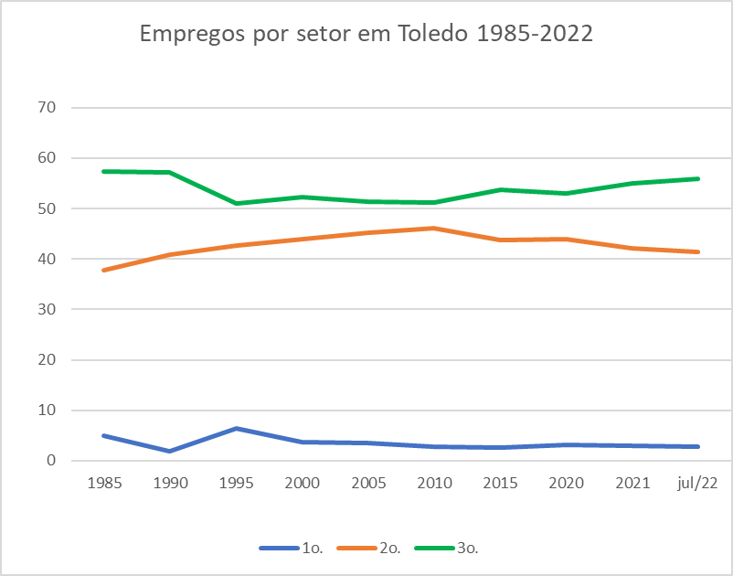
Fonte: Elaboração do autor a partir da RAIS e do CAGED (1985-2022).

Verifica-se também que Toledo passou por uma reestruturação econômica relevante que refletiu no volume de empregos gerados por setor, o que segundo Rippel (2005), deu-se porque que o local vivenciou uma transformação visível, tanto em sua economia, quanto na distribuição de sua população total.
E conforme aponta ALVES (2016) o setor industrial toledano, é o que vem vivenciando a maior reestruturação intrassetorial. Fato já visível em 2000, momento no qual já se percebia que o subsetor responsável pela maior absorção de empregos no município, o de alimentos e bebidas, começava a perder participação no montante.
Outrossim ainda segundo o autor, a partir de 2000 o subsetor da indústria fármaco química municipal passou a exibir um relevante crescimento ampliando sua participação no subsetor industrial total significativamente, de 3,9% para 13,4%; e de sendo que de 2000 a 2010, o subsetor de alimentos e bebidas se reduziu de 59,7% para 43,5% do total. Contudo no período ocorreu também expansão dos setores couro-calçadista, mecânico e da construção civil.
Neste processo se vê que o subsetor fármaco - químico foi influenciado pela existência em Toledo de uma grande indústria de produtos farmacêuticos de atuação nacional e internacional, que se expandiu muito a partir de 2000, notadamente apoiada na fabricação de remédios classificados como genéricos pelo Ministério da Saúde do Brasil; o que explica o crescimento deste subsetor no município. BEBBER (2016).
Já no caso do subsetor de alimentos e bebidas, há que se destacar a existência em Toledo de um grande estabelecimento de abate de animais e preparação da carne, que segundo RIPPEL (1995) em 1958 foi o primeiro do setor em toda a região, e que também apresentou relevante crescimento no período. A empresa em questão é a atual BRF (antiga SADIA), que já concentrava empregos no início dos períodos sob análise, de modo que sua expansão foi relativamente menor, explicando a perda de participação para os demais subsetores.

Tabela 4 - Emprego total e setorial, valores absolutos e variação em relação ao período anterior, Toledo - 1985/2013
Fonte: Elaboração do autor a partir da RAIS (2020) e CAGED – 2022.
Notas: Abs. = valores absolutos; Var.% = variação percentual em relação ao período anterior.

Ainda segundo ALVES (2016) a reestruturação do setor industrial local revela uma importante diversificação industrial, onde outros subsetores cresceram e ampliaram as opções de emprego local, que se associaram a outras formas de gestão e de organização tecnológica fazendo uso de práticas mais atualizadas. E em relação ao setor terciário, vê-se que nele houve uma reestruturação menor se comparada ao setor secundário. Sendo que houve queda no seu montante, o que segundo o autor se deu porque o subsetor da administração pública em Toledo é menos relevante que os demais, sinal de que o município está diversificando sua estrutura produtiva.

Tabela 5 – Toledo PR - Valor Adicionado Bruto anual: 2007 a 2019 e colocação Estadual -2007-2019.
Ano | Posição Estadual | Valor Adicionado Bruto
2007 | 13º | 1844367
2008 | 12º | 2164638
2009 | 12º | 2349461
2010 | 13º | 2438246
2011 | 13º | 2857075
2012 | 13º | 3280429
2013 | 12º | 3974241
2014 | 11º | 4468882
2015 | 11º | 4872560
2016 | 10º | 5407335
2017 | 10º | 5931242
2018 | 10º | 6159290
2019 | 11º | 6190290
Fonte: https://cidades.ibge.gov.br/brasil/pr/toledo/pesquisa/38/47001?tipo=ranking&ano=2007&indicador=47004
Acessado em 12/09/2022 – 16:00h. *Valor adicionado bruto a preços correntes / Série revisada (Unidade: R$ x1000)

No caso de Toledo, além do setor industrial estar se diversificando, o setor de serviços e outras atividades destacou-se, caso do subsetor de ensino, que tem ampliado sua participação na economia toledana tornando a cidade uma referência regional. Outrossim igualmente ocorreu no local uma ampliação do subsetor do comércio varejista a partir de 2000, refletindo o crescimento populacional e o aumento da demanda efetiva de Toledo. ALVES (2016).
Além destes fatores, há a necessidade de serem apresentados alguns dados econômicos a mais para explanar o crescimento econômico de Toledo. Neste sentido um dos elementos possíveis de uso, é a análise do comportamento do VAB, conforme de visualiza na tabela 05. Analisando-se a mesma, visualiza-se que Toledo vivenciou uma importante elevação no valor agregado bruto local, que passou de 1.844.317.000 em 2007 para 6.190.290.000 reis, fazendo com que o município atingisse a 11ª. colocação estadual no ano de 2019. Sua elevação é claramente perceptível, quando se analisa o comportamento do mesmo via gráfico 02.

Gráfico 2 - Valor Adicionado Bruto anual de Toledo/PR: tendência de 2007 a 2019.

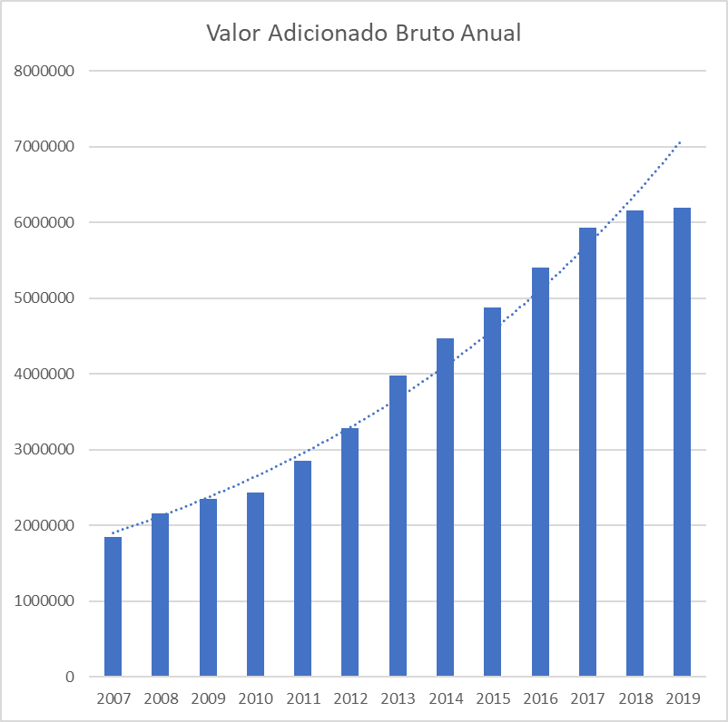
Fonte: Elaboração do autor com base em:
https://cidades.ibge.gov.br/brasil/pr/toledo/pesquisa/38/47001?tipo=ranking&ano=2007&indicador=47004
Acessado em 12/09/2022 – 16:00h. *Valor adicionado bruto a preços correntes / Série revisada (Unidade: R$ x1000)

No Gráfico 02 percebe-se de modo evidente a inclinação positiva da curva do VAB toledano, fato que indica o crescimento do mesmo no transcorrer de todo o período possível de análise (2007 a 2019), assinalando um comportamento ascendente constante.
Outrossim o quadro 01 exposto a seguir aponta a variação do Produto Interno Bruto (PIB) do município de 2015 a 2019, tanto em PIB per capita em reais, como em valores absolutos anuais, estimado a preços correntes. Ali também se visualiza que apesar do PIB do município ter crescido, a economia do local desacelerou nos anos de 2017 até 2019, refletindo em grande parte a crise que o país e o Paraná enfrentaram.
Este comportamento no período impactou a capacidade produtiva nacional de forma contundente, impactando todas as instâncias das organizações públicas e privadas do Brasil, refletindo num movimento econômico de crise, na federação, abalando todas as esferas de poder, especialmente o econômico, levando Toledo a reproduzir as quedas no PIB local, tal qual o nacional.

Quadro 1 – Produto Interno Bruto de Toledo -PR (ano de referência 2010).
 | 2015 valores Absolutos | 36.892
Per Capita (R$) | 2016 valores Absolutos | 40.406
Per Capita (R$) | Crescimento anual em % | 9,53
Per Capita (R$) | 2017 valores Absolutos | 43.761
Per Capita (R$) | Crescimento anual em % | 8,30
Per Capita (R$) | 2018 valores Absolutos | 44.448
 | Crescimento anual em % | 1,57
 | 2019 valores Absolutos | 44.017
 | Crescimento anual em % | -0,97
 | 2015 valores Absolutos | 4.872.560
 | 2016 valores Absolutos | 5.407.335
Preços Correntes (R$1.000,00) | Crescimento anual em % | 10,98
Preços Correntes (R$1.000,00) | 2017 valores Absolutos | 5.931.242
Preços Correntes (R$1.000,00) | Crescimento anual em % | 9,69
Preços Correntes (R$1.000,00) | 2018 valores Absolutos | 6.159.290
 | Crescimento anual em % | 3,84
 | 2019 valores Absolutos | 6.190.290
 | Crescimento anual em % | 0,50
Fonte: Elaboração e Cálculos do autor, com base em
https://www.ipardes.pr.gov.br/Pagina/PIB-dos-municipios.
Acessado em 14-09-2022

Diante do exposto, há a necessidade de se apontar se estes desempenhos econômicos refletiram na elevação do desenvolvimento do município, assim no quadro 02 se apresenta o comportamento do índice IFDM - Índice Firjan de desenvolvimento municipal de Toledo no período de 2005 a 2016. Índice que resulta da junção de estatísticas públicas oficiais, fornecidas pelos Ministérios da Educação, Saúde e Trabalho (FIRJAN, 2019).
Há que se observar que o IFDM é usado como parâmetro para aferir o percurso de desenvolvimento econômico e social dos municípios do Brasil, fazendo uso de três áreas específicas: Emprego, Renda e Saúde. O índice varia de 0 (mínimo) a 1 (máximo), apontando que quanto mais perto de 1 o índice estiver, maior será o desenvolvimento do local.
Assim no quadro 02, vê-se que o IFDM Geral de Toledo teve comportamento crescente de 2005 a 2014, com valores acima de 0,7821 denotando que o município obteve um índice de desenvolvimento moderado de 2005 a 2009 e que alcançou um índice denominado de alto desenvolvimento de 2010 até 2016. Outrossim de 2014 para 2015 Toledo vivenciou uma pequena queda no indicador, recuperando-se no ano seguinte e voltando a apresentar desempenho positivo em 2016, porém sempre se mantendo como local de alto desenvolvimento.

Quadro 2 – Índice Firjan de desenvolvimento municipal de Toledo PR - 2005-16
Ano | IFDM | Posição no Ranking Nacional
2005 | 0,7821 | 224º
2006 | 0,7684 | 400º
2007 | 0,7730 | 397º
2008 | 0,7788 | 408º
2009 | 0,7835 | 473º
2010 | 0,8079 | 375º
2011 | 0,8276 | 264º
2012 | 0,8587 | 147º
2013 | 0,8695 | 86º
2014 | 0,8729 | 47º
2015 | 0,8604 | 17º
2016 | 0,8786 | 07º
Fonte: Elaborado pelo autor de acordo com FIRJAN (2019).

Observa-se também que no período de 2005 a 2016 Toledo vivenciou uma importante elevação no indicador, subindo de 0,7821 em 2005 para 0,8786 em 2016, quando o município expandiu significativamente o seu estágio de desenvolvimento.
CONSIDERAÇÕES FINAIS
Usualmente o desenvolvimento de um local é influenciado por fatores endógenos (internos da área) que se relacionam com à capacidade de organização do local, caso por exemplo, do capital social, um dos elementos que compõe o processo de desenvolvimento regional.
Tais elementos são fatores internos que podem transformar impulsos externos em crescimento e desenvolvimento, influenciados precipuamente pelas políticas macroeconômicas nacionais e estaduais, pois os elementos de origem externa a uma região, engendram externalidades positivas para a mesma e eles se referem às políticas macroeconômicas desenvolvidas, obvio que não de um único aspecto ou forma, de modo que ambos, fatores endógenos e exógenos, interferem no processo.
Mediante isto o artigo teve como intenção analisar o perfil de Toledo/PR, nos seus setenta e cinco anos de existência fazendo uso dos dados consolidados disponíveis, estudando mais consistentemente seus estágios de crescimento e desenvolvimento econômico. Assim sendo, para atingir o objetivo estabelecido, foram selecionados indicadores relacionados à dinâmica populacional, econômica e social do local.
Assim viu-se em Toledo um expressivo crescimento da população total, e se pode identificar no processo dois comportamentos distintos: a redução da população rural local, que em 1956 era de 72,65% do total e a elevação sustentada da população urbana até 2010 quando a participação da população rural cai para 9,27% do total, comportamento fundamentalmente relacionado ao êxodo rural; e, noutro momento, a concentração de atividades econômicas dos setores secundário e terciário na sede do município.
Enfocando-se a dinâmica econômica de Toledo, verifica-se que ela apresentou variações positivas em todo o período analisado indicando que o município cresceu em todo o tempo estudado, mesmo enfrentando as crises nacionais; vê-se igualmente a importância dos setores secundário e terciário para a construção e a geração do PIB municipal que evoluiu muito, tanto na criação de empregos formais como no montante.
Ademais as variáveis ligadas ao crescimento econômico PIB, VAB dos setores de atividade econômica e o mercado de trabalho formal toledano descortinam o fato de que o comportamento da economia do município foi positivo no espaço temporal sob análise, no entanto, tais variáveis não são capazes de indicar se o local se desenvolveu, para isto fez- uso do IFDM municipal.
Uma das conclusões a que se chega é a de que o município teve um papel de destaque na região, especialmente de 2005 a 2010, quando deteve 12,22% do total do movimento imigratório regional, superando em muito Foz do Iguaçu, fato muito relevante quando se considera que Foz detinha a época mais do que o dobro da população toledana. Com relação ao desempenho do índice de desenvolvimento municipal geral, percebe-se que no local, o IFDM apresentou importante elevação nos números, apontando desenvolvimento positivo a longo prazo, no município.
Confirma-se assim que que o município de Toledo conseguiu atingir importantes evoluções positivas seja nos indicadores de crescimento econômico, como demográficos e de desenvolvimento; confirma-se então que ali ocorreu aumento expressivo do PIB municipal, expansão dos empregos formais e avanços na qualidade de vida da população.
Outrossim o artigo buscou contribuir com à discussão e as pesquisas direcionadas para a identificação e diferenciação das dinâmicas de crescimento e de desenvolvimento de uma localidade via suas próprias características; incentivando e dando continuidade ao desenvolvimento local, auxiliando a realização de políticas que podem ser elaboradas com a intenção desenvolver um município e compreender as barreiras que podem impedir o processo.

REFERÊNCIAS
ALVES, L.R.; Reestruturação produtiva e desenvolvimento local - o caso do Município de Toledo, Estado do Paraná, Brasil, Tese (Doutorado em Geografia). Instituto de Geografia e Ordenamento do Território, Universidade de Lisboa, Portugal, 2016.

BEBBER, R.A.; Uma Análise Econômica e Demográfica do Município de Toledo – PR (1950-2010); Monografia de Conclusão de Curso - UNIOESTE – Universidade Estadual do Oeste do Paraná, CCSA – Economia/Campus Universitário de Toledo, 2016.

CAGED – Painel de informações do CAGED – acessado em 05/09/2022 10:17 h.
https://app.powerbi.com/view?r=eyJrIjoiNWI5NWI0ODEtYmZiYy00Mjg3LTkzNWUtY2UyYjIwMDE1YWI2IiwidCI6IjNlYzkyOTY5LTVhNTEtNGYxOC04YWM5LWVmOThmYmFmYTk3OCJ9&pageName=ReportSectionb52b07ec3b5f3ac6c749

COLLA, C.; RIPPEL, R.; FERRERA DE LIMA, J.; ALVES, L. R. Reestruturação da
distribuição populacional e econômica do oeste do Paraná, rebatimentos
empregatícios e migratórios. Informe GEPEC, v. 15, n. 3, p. 203-221, 2011.

HADDAD, P. Capitais intangíveis e desenvolvimento regional. Revista de Economia, v. 03, n. 03, p. 119-146, 2009.

HIRSCHMANN, A. O., Estratégia do desenvolvimento econômico. Editora Fundo de Cultura, Rio de Janeiro - RJ, 1961.

IBGE – INSTITUTO BRASILEIRO DE GEOGRAFIA E ESTATÍSTICA. Censos Demográficos 1950, 1960, 1970, 1980, 1991, 2000 e 2010. Disponível em: <http://www.ibge.gov.br/home/estatistica/populacao/defaulttab_agregado.shtm>.
Acesso em 02 set. 2022.

IPARDES – Instituto Paranaense de Desenvolvimento Econômico e Social. Base de Dados. Disponível em: <http://www.ipardes.gov.br/imp/index.php>. Acesso em: 05 set. 2022.

IFDM – Índice Firjan de Desenvolvimento Municipal – de Toledo – PR, IFDM consolidado, 2018– ano base 2016. Consultado no dia 29/08/2022 as 15:10 h. https://firjan.com.br/ifdm/consulta-ao-indice/ifdm-indice-firjan-de-desenvolvimento-municipal- resultado.htm?UF=PR&IdCidade=412770&Indicador=1&Ano=2016

ISTOÉ – As Melhores Cidades do Brasil: Tríplice Coroa Paranaense- https://istoe.com.br/triplice-coroa-paranaense/ - acessado em 03/09/2022 as 8:57h.

MULLER, K. D. Colonização pioneira no sul do Brasil: o caso de Toledo-Paraná. Revista Brasileira de Geografia, Rio de Janeiro, n. 48, p. 83-129, jan./mar. 1986.

NIEDERAUER, O. H, Toledo no Paraná: história de um latifúndio improdutivo, sua reforma agrária, sua colonização e seu progresso. 2 ed. Toledo-PR: Tolegraf Impressos Gráficos Ltda, 2004. 450 p.

OBERG, K.; JABINE, T., Toledo - Um município da fronteira oeste do Paraná. Rio de Janeiro: Edições SSR, 1960.

OLIVEIRA, N.M. – Revisitando Algumas Teorias do Desenvolvimento Regional; Informe GEPEC, v.25, n. 1, p. 203-219, jan/jun, 2021. DOI: 10.48075/igepec.v25i1.25561

PERROUX, F. – A Economia do Século XX, Herder – Livraria Morais Editora Lisboa, Lisboa – Portugal, 1967.

PREFEITURA MUNICIPAL DE TOLEDO. Mapa da área urbana de Toledo. Disponível em: <http://www.toledo.pr.gov.br/mapas/mapaPolitico.php>. Acesso em: 02 set. 2022.

RIPPEL, R. - Os encadeamentos produtivos de um complexo agroindustrial: um estudo de caso da FRIGOBRÁS-SADIA de Toledo e das empresas comunitárias. Dissertação (Mestrado em Desenvolvimento Econômico) – UFPR, 1995.

RIPPEL, R. Migração e desenvolvimento econômico no Oeste do Estado do Paraná: Uma análise de 1950 a 2000. Tese (Doutorado em Demografia). Instituto de Filosofia e Ciências Humanas, Universidade Estadual De Campinas. 2005.

RIPPEL, R; Rippel, V.C.L.; GOLFETO, N.V.; Desenvolvimento Regional, Migração e Educação: O Caso dos Chefes de Família Imigrantes no Oeste do Paraná: Uma Análise de 1950 a 2000. Informe GEPEC, v.10, n. 1, p. 29-49, jan/jun, 2006.

RIPPEL, R; RIPPEL, V. C. L.; MICHELON, M.T. - População Economicamente Ativa E Chefes Familiares Imigrantes No Oeste Do PR – Impactos No Desenvolvimento Regional - Uma Análise Por Setores Da Economia. Informe GEPEC (Impresso)., v.15, p.107 - 127, 2011.

RIPPEL, R. Movimentos migratórios e mobilidade na fronteira: o Oeste do Paraná frente às transformações intrarregionais de 1970 a 2010. Territórios e Fronteiras (Online)., v.8, p.89 - 119, 2015.

SILVA, O.; BRAGAGNOLO, R.; MACIEL, C.F. Toledo e sua História. Prefeitura Municipal de Toledo, 1988.

Recebido em 15/9/2022.
Aceito em 25/10/2022.
metido em 12/02/2021
Aprovado em 20/12/202

